ASIGNATURA | Ciencias Naturales | NIVEL | 5 ° Básico
UNIDAD | Niveles Organizacionales | OA Nº | Oa 2
OBJETIVO DE LA GUIA. | OA 2 Identificar y describir por medio de modelos las estructuras básicas del sistema digestivo (boca, esófago, estómago, hígado, intestino delgado, intestino grueso, recto y ano) y sus funciones en la digestión, la absorción de alimentos y la eliminación de desechos. | INDICADORES DE EVALUACION. | Identifican las principales estructuras que constituyen el sistema digestivo (boca, esófago, estómago, intestino delgado y grueso)

INSTRUCCIONES PARA EL DESARROLLO DE LA GUIA. | * Lee atentamente todos los contenidos de esta guía y desarrolla en ella todas las problemáticas presentadas  *Cada uno de los contenidos presentan instrucciones según la necesidad.  *Importante Este documento será evaluado al iniciar el proceso normal de clases.( presentar en clases desarrollado)

GUIA Nº 10 |  | FECHA: / /2020 | NOMBRE DE LA GUIA | Sistema digestivo
Nombre |  |  |  | Curso | 5 °
¿¿¿¿¡¡¡¡¡¿¿¿¿¿¿¡¡¡¡¡Cuál es la función del sistema digestivo?
Para extraer los nutrientes, los alimentos deben ser procesados en el sistema digestivo en etapas que ocurren desde que el alimento ingresa a la boca hasta que se eliminan los desechos. Estas etapas son: ingestión, digestión, absorción y egestión. A continuación se describen las características de cada una de ellas.

1- Ingestión  Corresponde a la etapa de  incorporación del alimento al sistema digestivo. Por la masticación y la  humectación de la saliva, se forma el bolo alimenticio, que es empujado hacia el esófago por la deglución. | 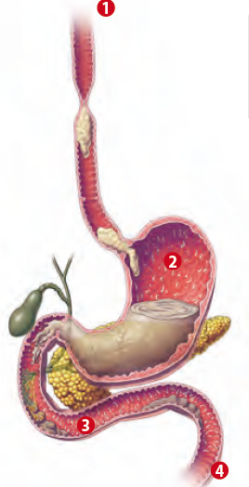 | 3- Absorción  En esta etapa los nutrientes pasan  del tubo digestivo a la sangre. Ocurre  mayoritariamente en el intestino delgado.
2- Digestión  Es la etapa en la que se transforman los componentes de los alimentos para que puedan ingresar a las células. Comienza en la boca por la acción de la saliva y los dientes, continúa en el estómago, con los movimientos de mezcla y la acción de los jugos gástricos y finaliza en el  intestino delgado, con la acción de secreciones provenientes del hígado y  del páncreas. |  | 4- Egestión o eliminación de desechos  Etapa en que se elimina todo aquello que no fue digerido ni absorbido durante el proceso de  digestión. A los desechos se les denomina heces fecales.

De acuerdo con lo que aprendiste en esta lección, responde las siguientes preguntas:
1. ¿Cuál es la diferencia entre las funciones del tubo digestivo y las de las glándulas anexas?__________________________________________________________________________________________________________________________
2. Cuando te alimentas, ¿puedes afirmar que también te nutres? Justifica tu respuesta.________________________________________________________________________________________________________________________
¿¿¿¿¿¿¿¿Alimentación o nutrición?
Antes de analizar qué ocurre con los alimentos en el sistema digestivo, debes conocer la diferencia entre alimentación y nutrición. Alimentarse corresponde a la acción de incorporar
alimentos al cuerpo. La nutrición, en cambio, consiste en la transformación de los nutrientes contenidos en los alimentos, que al llegar a las células, son usados como materia prima para sus funciones. La nutrición involucra, además de la acción del sistema digestivo, otros sistemas, como el respiratorio y el circulatorio.
*Observa la ilustración y luego completa la tabla
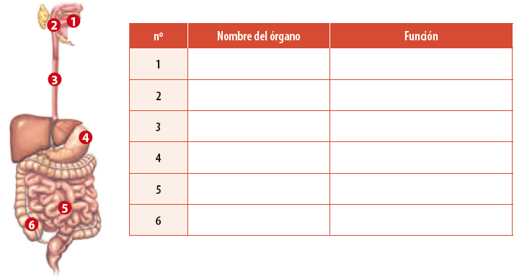
Completa las siguientes oraciones.
- Los anillos musculares del (de la) __________________empujan el alimento hacia el estómago.
- Una vez que los alimentos salen del estómago pasan al _______________________ donde son absorbidos por miles de millones de_____________________________________
- Identifica las partes del sistema digestivo.
